- Publicité

Conformément au Cahier des Clauses Administratives de l'Accord-Cadre et afin d’apporter aux stagiaires et au grand public une information sur le financement de l’action de formation qu’ils suivent, il appartient aux organismes de formation de les informer :
- du financement par la Région Centre–Val de Loire
mais également de tous les co-financements :
- Fonds européens
- Financements de l’Etat : Plan d’investissement dans les compétences, Plan de relance, Pacte Régional d’Investissement dans les Compétences (PRIC),etc

Pour les Visas+, “Alpha, FLE/FLI, Ran”, PSMJ

Le titulaire de l’accord-cadre, ses cotraitants et ses sous-traitants porteront sur tous les documents de communication à destination des publics, sites internet et articles de presse relatifs à l’action de formation :

- la mention :
« Formation organisée avec le concours financier de la Région Centre–Val de Loire et de l’Etat dans le cadre du Pacte Régional Investissement pour les Compétences »

- les logos :
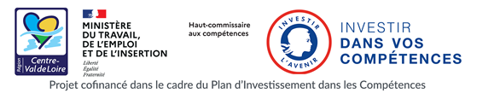

Pour les Visas Savoirs de Base

Le titulaire de l’accord-cadre, ses cotraitants et ses sous-traitants porteront sur tous les documents de communication à destination des publics, sites internet et articles de presse relatifs à l’action de formation :

- la mention :
« Formation organisée avec le concours financier de la Région Centre–Val de Loire et de l’Etat dans le cadre du Pacte Régional Investissement pour les Compétences »

- les logos :

 |  | 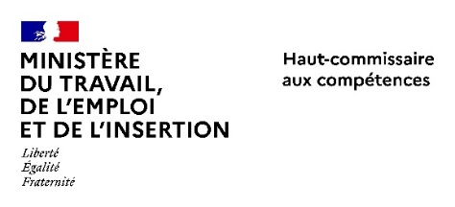 | 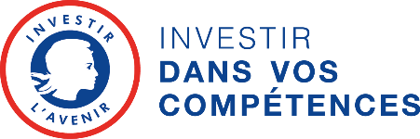

Charte graphique du logo de la Région : https://www.centre-valdeloire.fr/kit-de-communication
Charte graphique du logo « Investir dans vos compétences » disponible sur le site Etoile
Charte graphique des cofinancements européens : http://www.europeocentre-valdeloire.eu/je-beneficie-dune-aide-europeenne/
Pour les PARCOURS METIERS
non éligibles au financement européen

Le titulaire du marché ses cotraitants et ses sous-traitants porteront sur tous les documents de communication à destination des publics, sites internet et articles de presse relatifs à l’action de formation :

- la mention :
« Formation organisée avec le concours financier de la Région Centre–Val de Loire et de l’Etat dans le cadre du Pacte Régional Investissement pour les Compétences »

- les logos :

Pour les PARCOURS METIERS
éligibles au financement européen

Le cofinancement européen fera l’objet d’une notification particulière. Rendre visible au plus grand nombre la contribution de l’Union Européenne sur le territoire régional est une obligation légale pour chaque porteur de projet bénéficiant d’une subvention européenne dans le cadre du FSE+.
Le titulaire de l’accord-cadre, ses cotraitants et ses sous-traitants devront informer du financement des fonds structurels.

Les mentions du financement et les bandeaux correspondants ci-dessous, devront figurer sur les documents internes, communication à destination des publics, sites internet, articles et autres supports de l'action :

- Le libellé de l’action de formation
- Les dates de l’action de formation
- Les lieux de l’action de formation

- la mention :
« Formation organisée avec le concours financier de la Région Centre–Val de Loire et de :
  - l’Union européenne. L’Europe s’engage en région Centre-Val de Loire avec le Fonds Social Européen
  - l’Etat dans le cadre du Pacte Régional Investissement pour les Compétences »

- les logos :

- Communication au titre du Service Public Régional de l’Orientation

La captation des publics, en amont des formations, nécessite une stratégie de communication de la part des organismes de formation portant sur plusieurs axes :

- Diffuser une information adaptée et la plus large possible en amont de la formation pour cibler les futur(e)s candidat(e)s ;
- Afficher des informations actualisées (dates, lieux, nombre de places…) sur les formations à venir pour garantir un positionnement de qualité ;
- Déployer une communication dynamique pour susciter l’intérêt et le recrutement des candidat(e)s ;
- Respecter les obligations de publicité des financeurs.
Une programmation des formations 2021/2024 en ligne

- sur la base des informations proposées par les organismes de formation (OF)
- affichage avec des précisions sur l’organisme de formation, les dates, lieux, sessions et objectifs de formation à l’adresse suivante :

http://www.etoile.regioncentre.fr/GIP/accueiletoile/seformer/formation/recherches_predefinies/recherches_predefinies_Conseil_regional .

Exigence d’une actualisation régulière de l’offre sur ETOILE

- Mise à jour par les OF des informations relatives aux formations directement sur EOS

- Une mise à jour des dates de formation relevant de la responsabilité des OF.
  - Demandes de changements de dates via EOS.
  - Après validation des services, mise à jour quotidienne des sites ETOILE et AUDE FORMATION.

Elargir les canaux de diffusion de l’offre de formation

L’organisme de formation afin de répondre aux enjeux lié la place du stagiaire acteur et moteur de son projet (notamment du positionnement autonome, même si la Région privilégie l’option d’une orientation construite avec les réseaux de professionnel(le)s de l’orientation) devra s’impliquer dans la diffusion de l’offre de formation :

- Adresser l’information sur leur offre de formation à tous les membres du Service public régional d’orientation sur le territoire concerné http://www.etoile.regioncentre.fr/GIP/site/etoilepro/accueiletoilepro/animation-des-reseaux/cooperation-reseaux/spo-spro

- Contribuer à l’espace professionnel sur le site Etoile qui permet l’affichage des actualités du territoires :
http://www.etoile.regioncentre.fr/GIP/site/etoilepro/accueiletoilepro.
L’entrée par département favorise des focus sur les organismes et les structures d’orientation à travers la valorisation d’actions et des stagiaires du territoire

- Assurer un affichage de l’offre par le biais des réseaux sociaux, notamment des sites relevant de l’économie collaborative et par voie de presse, permettant également à des employeurs potentiels d’en avoir connaissance et de se montrer intéressés par l’accueil de stagiaires

